最優秀LOM平和プロジェクト
Best Local Peace Project
LOM名 |  | 申請担当者名
一般社団法人大阪青年会議所 |  | 岡田 裕作
基本情報 |  | Basic Information
事業名 |  | Name
ＴＯＹＰプログラム（Ｔｈｅ Ｏｕｔｓｔａｎｄｉｎｇ Ｙｏｕｎｇ Ｐｅｒｓｏｎｓ） |  | ＴＯＹＰ program (Ｔｈｅ Ｏｕｔｓｔａｎｄｉｎｇ Ｙｏｕｎｇ Ｐｅｒｓｏｎｓ）
目的 |  | Purpose
世界平和の持続的な維持・発展のために、大阪より世界で活躍できるグローバルなリーダーを輩出するために各プログラムを設定しました。  大阪は2009年から2016年にかけて 年平均＋24.0％で外国人観光客が増加し続ける世界で最も訪日外国人が多い都市です。また、2019年にG20サミットの開催、2025年関西・大阪万国博覧会の開催が決定しており、国際的なプレゼンスを高めている都市です。  一方で、近年大阪から国際的なリーダーは輩出されていません。そこで、大阪青年会議所は1,981年からＴＯＹＰ（Ｔｈｅ Ｏｕｔｓｔａｎｄｉｎｇ Ｙｏｕｎｇ Ｐｅｒｓｏｎｓ）事業を開始しています。  ＴＯＹＰ事業は国際的な民間ネットワークの構築を目指すとともに、毎年テーマを変えながら、様々な国際社会の抱える課題に取り組んでいます。ＴＯＹＰ事業を通じて、世界中より招聘した情熱溢れる青年達は現在も世界各地のあらゆる分野で目覚ましい活躍を続けています。また、そうしたＴＯＹＰメンバーとの絶えることなき友情の絆は、われわれにとってかけかけがいのない財産となっています。  リーダーの資質として、今後は世界の多様な人々との協働が欠かせません。また、地域の課題を世界的な視点で考え、課題を発見し、多くに人に影響を与え、行動し、解決する力が必要です。  本年は、SDGsのゴール１６（平和と公正をすべての人に）をテーマに、各種ＴＯＹＰプログラムを通じて、大阪の人々が中心となって世界の平和についてのディスカッションの機会を創出することで、大阪から世界で活躍するリーダーを育成することを目的としました。 |  | With the aim of maintaining and promoting sustainable world peace, JCI Osaka created each program to produce global leaders who can work actively worldwide.  Osaka is the city where the most foreign tourists visit. The number of foreign tourists continues to increase at an annual average of 24.0% from 2009 to 2016. In addition, Osaka is enhancing its international presence as G20 Summit 2019 and World Expo 2025 will take place in Osaka.  On the other hand, Osaka has not produced international leaders in recent years. Therefore, JCI Osaka has been holding the TOYP (The Outstanding Young Persons) program since 1981.  The TOYP program aims to build an international private network, and work on international issues while picking up various themes every year. Passionate young people invited from all over the world continue to be active in all areas of the world. In addition, the bond of friendship with such TOYP members is an irreplaceable asset for us.  As a leader, the following capabilities are necessary:  1. To collaborate with various people from around the world.  2. To think about local issues from a global perspective.  3. To discover issues.  4. To influence many people.  5. To take action.  6. To resolve issues.  With the theme of SDGs #16 “Peace, justice and strong institutions”, the purpose of this program is to nurture leaders who can work actively worldwide. To that end, JCI Osaka provides opportunities for people in Osaka to discuss world peace.
開始日※日付で記載 |  | Start date
2018/4/27 |  | JCIウェブフォームは、カレンダーから選択方式なので記載不要
終了日※日付で記載 |  | End date
2018/9/21 |  | JCIウェブフォームは、カレンダーから選択方式なので記載不要
事業対象者 |  | Target
日本人、JCI大阪メンバー、各国日本に留学している学生。 |  | Japanese people, JCI Osaka members and international students from each country.
SDGsの該当項目  該当項目を１つのみ選択 |  | Sd goal
SDGsゴール１６ （平和と公正をすべての人に） |  | Goal 16 “Peace, justice and strong institutions”
発展段階  Active Citizen Framework「展開」の項目での３項目の発展段階から選択 ①健康な身体と精神 ②教育と経済力強化 ③平和・繁栄・持続可能性 |  | Development stage  “Health and Wellness”・“Education and Economic Empowerment”・“Peace, Prosperity, and Sustainability”から選択
③平和・繁栄・持続可能性 |  | “Peace, Prosperity, and Sustainability”
概要 |  | Overview
本年度のＴＯＹＰ参加メンバーは２０１７年度国連ヤングリーダーの方５名（Karan Jerath （アメリカ）、Edda Hamar（オーストラリア)、Samuel Malinga（ウガンダ）、Rainier Mallol（ドミニカ）、Samar Samir Mezghanni（チューニジア））に参加していただき、大阪の人々に世界で活躍している持続可能制のある、今現在の活躍を報告していただき、日本の伝統的な文化及び日本の最先端の技術を通じた各種プログラムを体験していただきました。  国連SDGsヤングリーダーズとは、2030年までにSDGsを達成することを目指し、大胆な取り組みを推進している17人の国際的なリーダーです。国連では2016年からヤングリーダーの候補者を募集しています。多くの異なる問題領域で、持続可能な未来に向けたプラスの変革を先頭に立って進めている全世界の18歳から30歳までの若者にスポットを当てるプログラムとして「ヤングリーダーズ・プログラム」があります。  本年度ＴＯＹＰ事業では、９月１６日からの大阪プログラムを通じて大阪の伝統文化を体験していただき、ＴＯＹＰフォーラムで大阪の人々に国連ヤングリーダーのかたに自分の事業について報告していただきました。  ９月１８日から皇室謁見で皇太子さまに謁見していただき、グローバルな交流をしていただけました。  ９月１９日からの東京プログラムでは、日本科学館視察、食品サンプル作成体験、日本の伝統文化である屋形船体験をしていただきました。  本年度参加者の国連ヤングリーダーズの方にＴＯＹＰレポートを作成していただき、大阪の人々に本年度参加者がＴＯＹＰプログラムで感じた事を、ＴＯＹＰレポートを通じて再度認識していただけました。 | ・ | The following 5 UN Young Leaders participated in the TOYP program this year:  ・Karan Jerath from America.  ・Edda Hamar from Australia.  ・Samuel Malinga from Uganda.  ・Rainier Mallol from Dominica.  ・Samar Samir Mezghanni from Tunisia.  They reported to the people in Osaka about their worldwide sustainable activities.  They also experienced various programs through traditional Japanese culture and cutting edge technology.  The UN Young Leaders for SDGs are 17 international leaders who are making bold efforts with the aim of achieving SDGs by 2030. In the UN, they have been recruiting candidates for Young Leaders since 2016. They have Young Leaders Program for 18 to 30 years old young people who are taking the initiative to promote positive change in various areas toward a sustainable future.  In this program, the 5 UN Young Leaders did the followings:  ・Experienced the traditional culture of Osaka in the Osaka program from September 16th.  ・Reported their activities to Osaka citizens.  ・Made a global exchange through visiting the royal family on September 18th.  ・Visited Japan Science Museum in the Tokyo program from September 19th.  ・Experienced making food samples.  ・Experienced a traditional Japanese-style houseboat.  ・Created a TOYP report on what they felt in the program.  ・Shared the TOYP report with Osaka citizens.
- 目的・財務計画・実施 |  | Objectives, Planning, Finance and Execution
このプログラムの目的を記述してください。 |  | What were the objectives of this program? ※200単語まで
大阪から世界で活躍するリーダーを育成すること。  プログラムは、以下の3段階で実施しました。  ➀大阪プログラム  現役の国連SDGsヤングリーダーの方にＴＯＹＰフォーラムで講演していただき、大阪の人々に世界のリーダーの思いを感じていただくことで世界的に活躍するリーダーの思いを感じていただけました。  ➁東京プログラム  多様な価値観を持ったＴＯＹＰ参加メンバーに日本の伝統文化を体験していただくことで、日本の優れた文化を認識していただけました。  ➂皇室謁見  皇太子さまに謁見していただくことで、本当の日本を知っていただき、日本のよき文化を知っていただけました。  ➃ＴＯＹＰレポート作成  本年度参加者のかたにＴＯＹＰレポートを作成していただき、各種プログラムを通じて感じていただけたことを、大阪の人々に共有していただけました。  ４つのプログラムを通じて未来志向な発想をして世界で活躍できるグローバルなリーダー像を認識していただけました。 |  | The objective of this program is to nurture leaders who can work actively worldwide.  The program was implemented along the following stages:  1. Osaka program  The active UN SDGs Young Leaders gave a talk at the TOYP forum.  Osaka citizens felt what the leaders thought through listening to the talk.  2. Tokyo program  The TOYP members with diverse values ​​realized Japanese superb culture by experiencing Japanese traditional culture.  3. Visit to the royal family  By visiting the crown prince, the TOYP members learned about Japan and Japanese great culture.  4. TOYP report  The TOYP members created the TOYP report on what they felt in the program and shared it with Osaka citizens.  Through the four programs, the TOYP members were able to:  ・Think of future-oriented ideas.  ・Recognize the image of a global leader who can make an active part in the world.
このプログラムが、どのようにJCI行動計画に準じているかを記述してください JCI Plan of Actionを参照して、インパクトImpact（影響力）・モチベートMotivate（意欲）・インベストInvest（投資）・コラボレートCollaborate（協働）・コネクトConnect（つながり）  についてそれぞれ記載してください |  | How does this program align to the JCI Plan of Action? ※200単語まで
[IMPACT]  本プログラムで学んだ学生が、世界平和の実現のアクションプランをインターネットを通じて世界へ発信することにより、地域を超えたインパクトを与えました。具体的には、ＴＯＹＰフォーラム終了後のアンケートを実施し参加者１３０名の方から意識変化ができましたか？の質問に９０％の方に意識変化が出来たとの回答をいただきました。  [MOTIVATE]  現役のSDGsヤングリーダーが参加することで、同世代の多様な価値観に触れ、社会起業家として大阪から世界を変革していくモチベーションを高めました。  ≪INVEST≫  学生や大阪青年会議所メンバーが、世界平和につながるSDGｓヤングリーダーにじかに触れ、その考え方や意識を吸収しました。  またSDGｓヤングリーダーに日本の文化を体験してもらい、皇室謁見などを通じて日本のファンとなっていただくなど、有形無形の財産を得る事ができました。  [COLLABORATE]  SDGｓヤングリーダーとのコラボレートだけでなく、そのSDGｓヤングリーダーズが日本のファンとなっていただくため、宮内庁と連携して皇室謁見を行いました。  [CONNECT]  学生、大阪青年会議所メンバーが、SDGｓヤングリーダーだけでなく、宮内庁とコネクトしました。  またＴＯＹＰレポートを作成していただき、各種プログラムを通じて感じたことを、大阪の人々に共有しました。 |  | [IMPACT]  Students who learned in this program made an impact beyond the community by broadcasting their action plan of realizing world peace through the Internet around the world.  After the TOYP forum, JCI Osaka conducted a questionnaire and asked 130 participants, "Were you able to change your awareness?" 90% of the participants answered "Yes."  [MOTIVATE]  Active SDGs Young Leaders participated in this program and participants learned various values of the same generation. It increased participants' motivation to change the world as a social entrepreneur.  [INVEST]  Students and JCI Osaka members interacted with SDGs Young Leaders promoting world peace and absorbed their way of thinking and awareness.  In addition, SDGs Young Leaders became a fan of Japan through experiencing Japanese culture and visiting the royal family. JCI Osaka was able to gain tangible and intangible assets.  [COLLABORATE]  In addition to collaborating with the SDGs Young Leaders, in order to have the SDGs Young Leaders become a fan of Japan, JCI Osaka arranged a visit to the royal family in collaboration with Imperial Household Agency.  [CONNECT]  Students and JCI Osaka members built connections not only with SDGs Young Leaders but also with Imperial Household Agency.  They also created a TOYP report on what they felt in the program and shared it with Osaka citizens.
予算計画通りにプロジェクトを実行できましたか？  予算上の工夫や、予算の内訳の概算を記述してください |  | Was the budget an effective guide for the financial management of the project? ※150単語まで
・本事業における事業額5,956,002円  大部分が講師の交通費及び宿泊費となった。  可能な限りホームステイを行い、費用の削減に努めた。 |  | The total budget was \5,956,002.  The budget was mainly used for transportation and accommodation expenses for instructors.  We tried to reduce the cost by using homestay as much as possible.
このプロジェクトはどのようにJCIミッション・ヴィジョンを推進しましたか？  ミッションとヴィジョンに分けて記載  ミッション：より良い変化をもたらす力を青年に与えるために、発展・成長の機会を提供すること  ヴィジョン：若き能動的市民の主導的なグローバル・ネットワークになること |  | How does this project advance the JCI Mission and Vision? ※200単語まで  【参考】  JCI Mission：To provide development opportunities that empower young people to create positive change  JCI Vision：To be the leading global network of young active citizens
[JCI Mission]
学生、大阪青年会議所メンバーには同世代であるSDGsヤングリーダーズの事業や意識を知る機会を提供することで、positive changeを促した。
またSDGsヤングリーダーズにも、日本の文化体験や皇室謁見により日本のファンとなっていいただき、民間外交を推進した。

[JCI Vision]
SDGsヤングリーダーズにも、日本の文化体験や皇室謁見により日本のファンとなっていいただき、民間外交を推進した。
- 世界平和のための協力 |  | Cooperation for the Sake of World Peace
このプロジェクトは、あなたのコミュニティでどのように平和の輪を広げましたか？ |  | How did this project extend the presence of peace in your community? ※300単語まで
学生、大阪青年会議所メンバーには同世代であるSDGsヤングリーダーズの事業や意識を知る機会を提供することで、positive changeを促した。
またSDGsヤングリーダーズにも、日本の文化体験や皇室謁見により日本のファンとなっていいただき、民間外交を推進したことにより、世界の人々と私たちの生活がつながっており、私たち個人の活動で世界がよくなることを体感していただけました。

平和を促進するために、「協力すること」をどのように用いましたか？ |  | How was cooperation used to promote peace? ※200単語まで
学生、大阪青年会議所メンバーには同世代であるSDGsヤングリーダーズの事業や意識を知る機会を提供することで、positive changeを促した。
またSDGsヤングリーダーズにも、日本の文化体験や皇室謁見により日本のファンとなっていいただき、民間外交を推進したことにより世界の問題が、遠い世界ではなく隣人の問題であることを認識していただけました。
- 地域社会への影響 |  | Community Impact
意図したコミュニティの影響は何でしたか？ |  | What was the intended community impact? ※200単語まで
世界の問題を自分事として捉え、地域の問題を解決していくことで、世界平和につながることを、認識していただき世界を身近にかんじていただけました。
このプロジェクトが与えた地域社会への影響を記述してください。 |  | Describe the actual community impact produced by this project. ※300単語まで
本プロジェクトは、各地域における課題を認識し持続発展可能な手法及び熱い思いを認識し世界で活躍するリーダーの第一歩になるプログラムになりました。

- LOMへの影響 |  | Impact on Local Organization
このプロジェクトの運営によって、LOMが得たことを記述してください。 |  | How did the Local Organization benefit from running this project? ※200単語まで
・このプロジェクトを行うことにより、メンバーの世界平和貢献への意識が高まった。

・プロジェクトの前後に、各国のメンバーと英文での交流ビザの取得など日常ではできない体験ができた。

・他国との連携のプロセスを学んだ。

・台風の影響で飛行機等のスケジュール調整が困難を極めたが、困難なプロジェクトも多様なパートナーを巻き込むことにより実現できることを学んだ。

このプログラムによって、どのようにJCIヴィジョンを推進しましたか？  ヴィジョン：若き能動的市民の主導的なグローバル・ネットワークになること |  | How did the program advance the JCI Mission? ※200単語まで  【参考】JCI Mission：To provide development opportunities that empower young people to create positive change
このプロジェクトを支援したJCI大阪のメンバーは、世界で活躍するリーダーの育成というプログラムの開発と提供を通じて、次世代育成が持続的な世界平和の維持発展に必要なことに気づきます。
それにより、次世代を育てるというマインドチェンジが起こり、LOMの活動が発展し、毎年新たなＴＯＹＰ（Ｔｈｅ Ｏｕｔｓｔａｎｄｉｎｇ Ｙｏｕｎｇ Ｐｅｒｓｏｎｓ）のプログラムが生まれます。

- プログラムの長期的な影響 |  | Long-term Impact of the program
このプロジェクトによって得られると予測される長期的な影響を記述してください。 |  | What is the expected long-term impact of this project? ※200単語まで
本プロジェクトを毎年継続することにより、平和貢献への実践的なリーダーを増やし続けることができます。
また、そのリーダーに影響される人が増え、世界平和についてのインパクトを与え続けることができます。
このプロジェクトの改善点・改善策を記述してください。  ※マイナスな表現はしないでください。前向きな改善点を記載しましょう |  | What changes would you make to improve the results of this project? ※300単語まで
より多くの学生に参加してもらうためには、すでにＴＯＹＰ（Ｔｈｅ Ｏｕｔｓｔａｎｄｉｎｇ Ｙｏｕｎｇ Ｐｅｒｓｏｎｓ）プログラムを受けたメンバーや世界中に広がるJCIが連携し、本プログラムを各国で展開することが良いと考えます。
より多くの世界中の学生にＴＯＹＰに参加してもらうことで、ＴＯＹＰで学んだ平和に向けたリーダーシップの大切さを持った人が世界に多く輩出されます。そうすることで世界平和を願う人々同士が国境を越えて共感し、世界平和に向けて強い推進力を発揮してくれます。

「目的・財務計画・実施」項目に添付する画像を下部に貼付してください
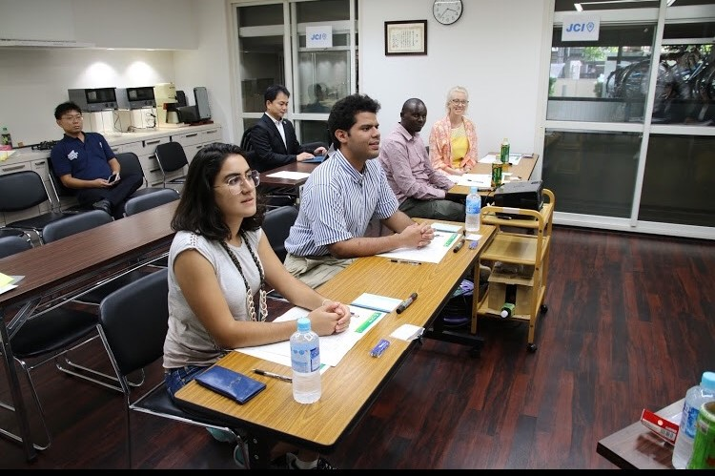 | 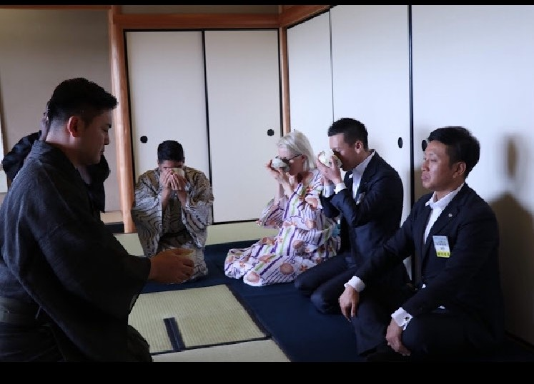
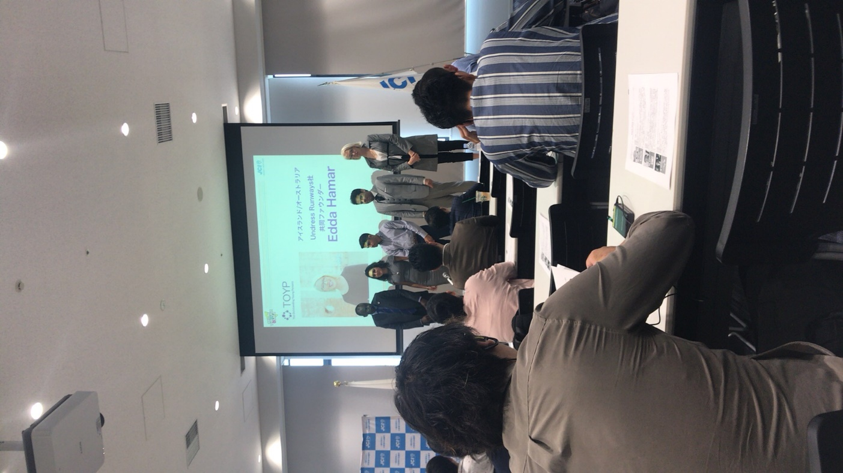 | 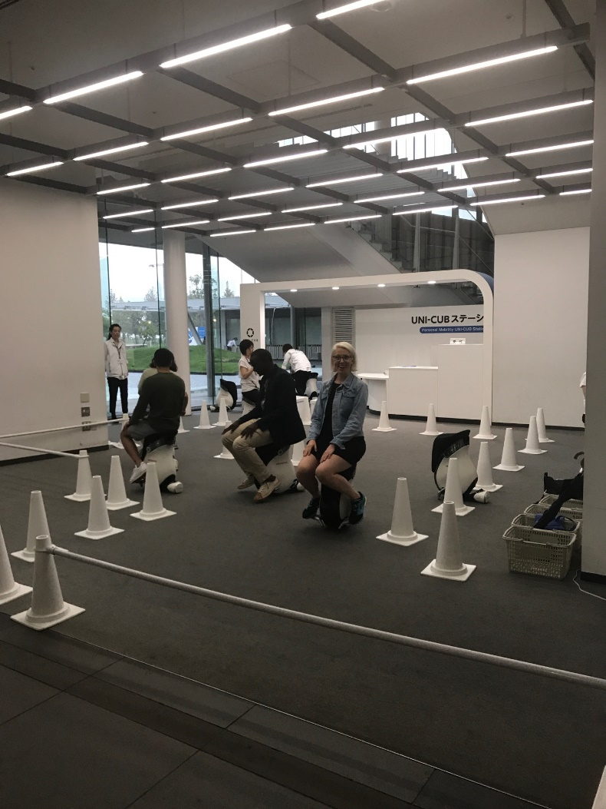

「世界平和のための協力」項目に添付する画像を下部に貼付してください
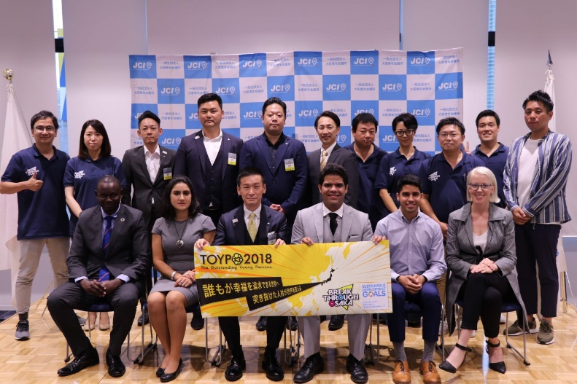 | 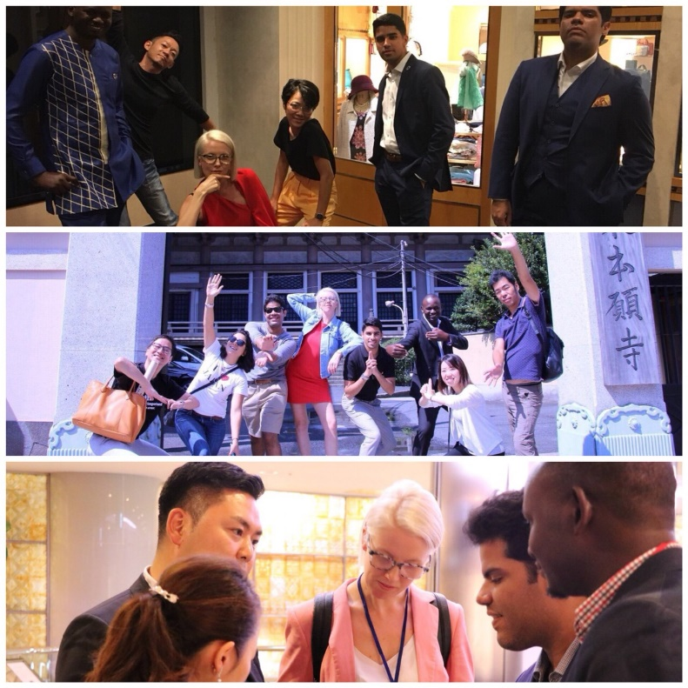
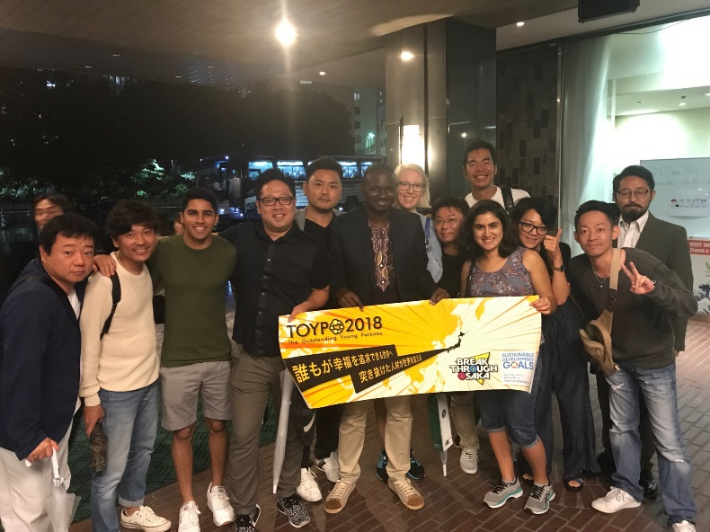 | 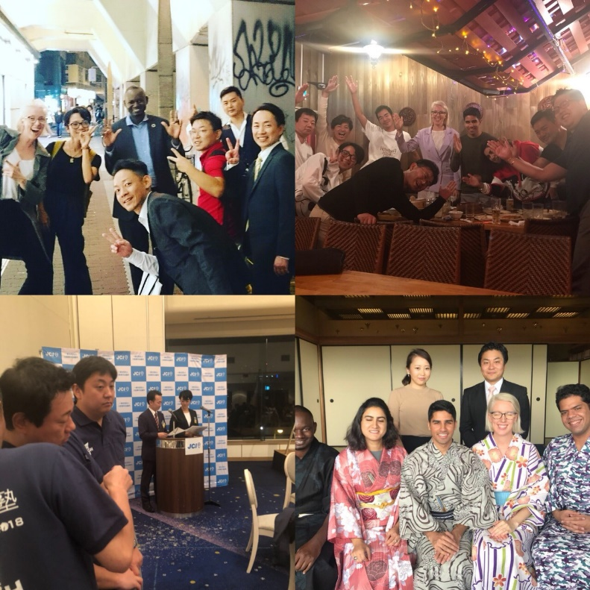

「地域社会への影響」項目に添付する画像を下部に貼付してください
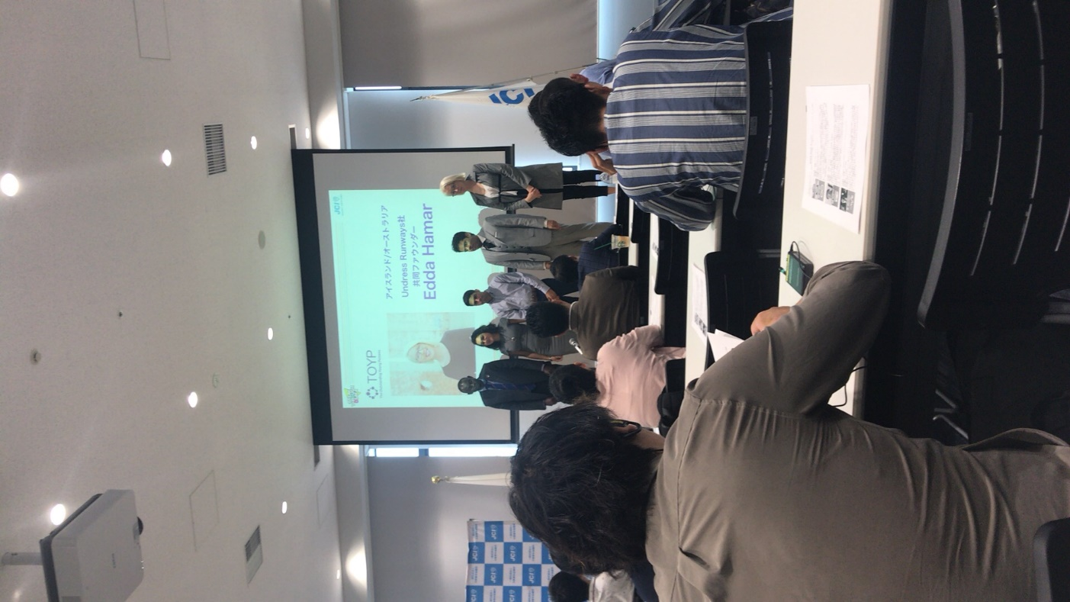 | 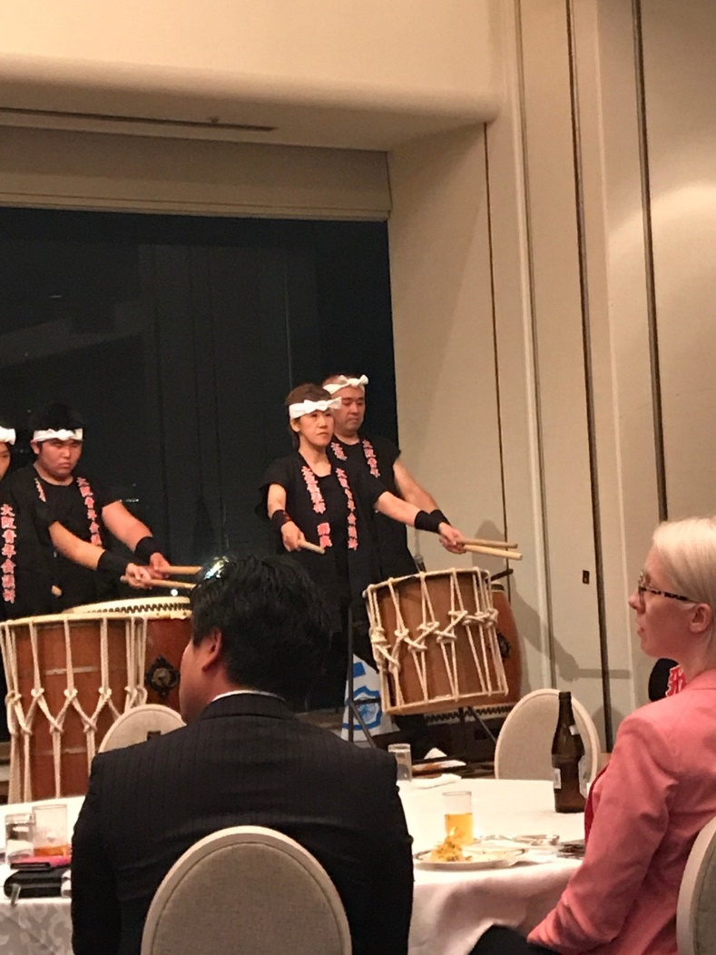
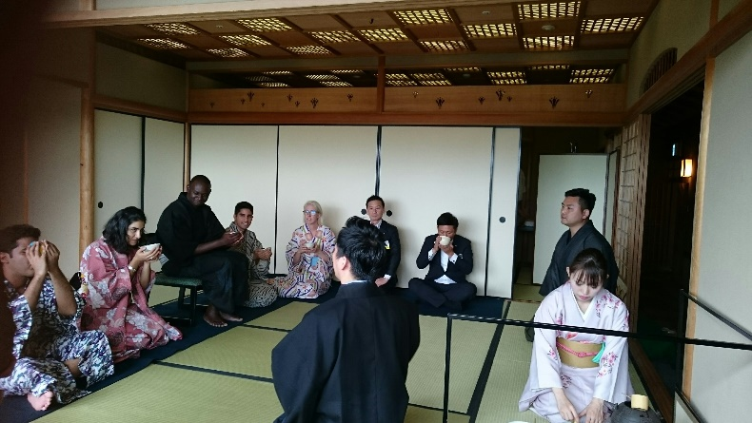 | 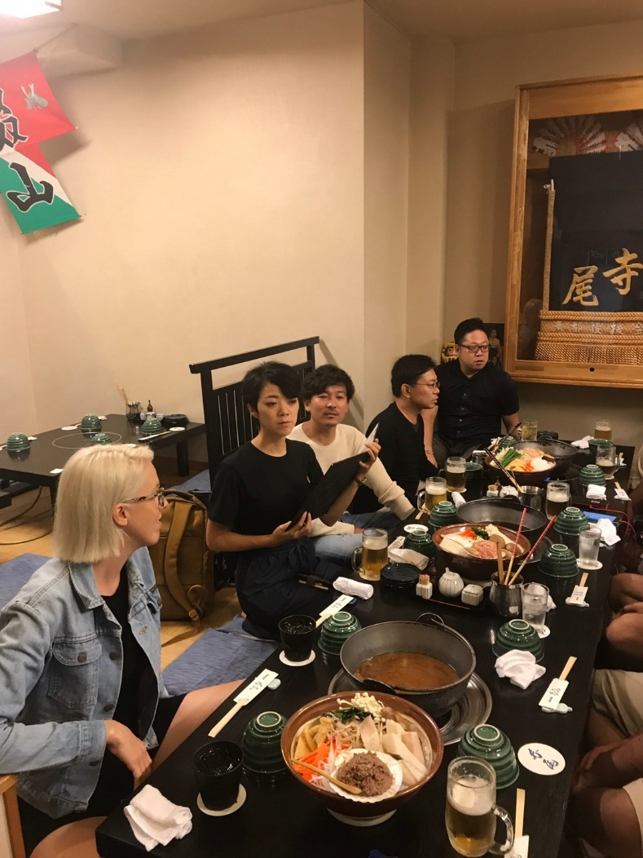

「LOMへの影響」項目に添付する画像を下部に貼付してください
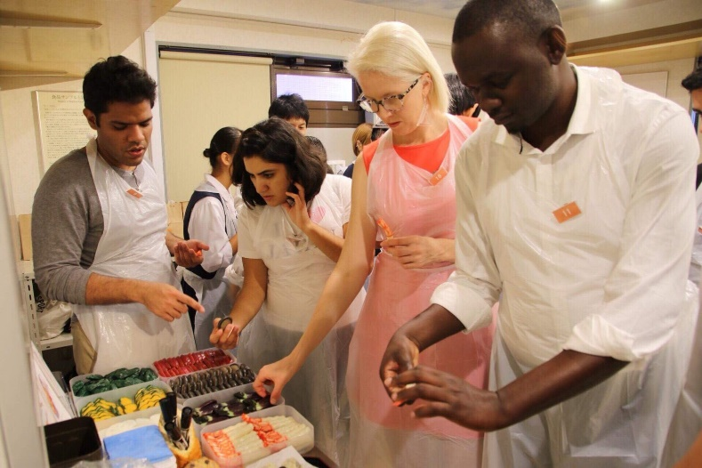

「プログラムの長期的な影響」項目に添付する画像を下部に貼付してください

